

**Nařízení města Terezín,**

**kterým se vymezují oblasti obce, ve kterých lze místní komunikace nebo jejich určené úseky užít ke stání vozidla jen za sjednanou cenu**

Rada města Terezín se na svém zasedání dne 26. února 2024, usnesením č. UR-37-3/24 usnesla vydat na základě § 23 odst. 1 písm. a, písm. c) a odst. 3, zákona č. 13/1997 Sb., o pozemních komunikacích, ve znění pozdějších předpisů, a v souladu s § 11 odst. 1 a § 102 odst. 2 písm. d) zákona č. 128/2000 Sb., o obcích (obecní zřízení), ve znění pozdějších předpisů, toto nařízení:

**Čl. 1**

**Vymezení oblastí obce**

Tímto nařízením se pro účely organizování dopravy vymezují místní komunikace nebo jejich úseky, které lze v souladu s ustanovením §23 odst. 1 písm. a, písm. c) zákona č. 13/1997 Sb., o pozemních komunikacích, ve znění pozdějších předpisů,

1. užít za cenu sjednanou v souladu s cenovými předpisy k stání silničního motorového vozidla na dobu časově omezenou, nejvýše však na dobu 24 hodin.
2. Jedná se o stání na vyznačených parkovacích stáních veřejného parkoviště na pozemcích   
   p. č. 540, 541, 544, 545, 543 v katastrálním území Terezín (záchytné parkoviště u infocentra).
3. Jedná se o stání na vyznačených parkovacích stáních v části ul. Komenského v úseku mezi   
   ul. Pražská a náměstím ČSA.
4. místní komunikace nebo jejich úseky, na nichž je za podmínek stanovených v tomto nařízení povoleno stání silničního motorového vozidla provozovaného právnickou osobou za účelem podnikání podle zvláštního právního předpisu, která má sídlo nebo provozovnu ve vymezené oblasti města, nebo k stání silničního motorového vozidla fyzické osoby, která má místo trvalého pobytu, nebo je vlastníkem nemovitosti ve vymezené oblasti města (tzv. abonentní a rezidentní karty).

Jedná se o stání na vyznačených parkovacích stáních v části ul. Komenského v úseku mezi   
ul. Pražská a náměstím ČSA. Označeno jako „Abonenti a Rezidenti - úsek A“.

Vymezená oblast města, kde má fyzická osoba trvalý pobyt, nebo je vlastníkem nemovitosti pro účely odstavce 2) – ul. Komenského čp. 151, 152, 153, 222, 223, 224, ul. Pražská čp. 236, 235, 234, 233, 171, 170, 169, nám. ČSA čp. 216.

Zájemci z této oblasti budou přednostně uspokojováni v pořadí ul. Komenského, ul. Pražská,   
nám. ČSA.

Vymezená oblast města, kde má právnická osoba sídlo, nebo provozovnu pro účely odstavce 2) – ul. Komenského čp. 148.

**Čl. 2**

**Způsob placení sjednané ceny**

Pro účely čl. 1, odst. 1, písm. a) se sjednaná cena platí zakoupením parkovacího lístku v parkovacím automatu umístěném na parkovišti. Parkovné lze uhradit mincemi Kč/€, nebo platební kartou.

Parkovné lze uhradit i bezhotovostně mobilním telefonem prostřednictvím

* Prémiové SMS
* Platební aplikací SEJF
* Mapovou aplikací ParkSimply
* Aplikací ČSOB DoKapsy
* Aplikací m-Pay

Pro účely čl. 1, odst. 1, písm. b) se sjednaná cena platí zakoupením parkovacího lístku v parkovacím automatu umístěném na parkovišti. Parkovné lze uhradit pouze mincemi v Kč.

Pro účely čl. 1, odst. 2) se sjednaná cena platí osobně v pokladně Městského úřadu Terezín, nám. ČSA 179, 411 55 Terezín v úředních hodinách, kde bude zároveň vydána rezidentní, nebo abonentní karta.

K vydání rezidentní karty je nutné prokázat svou totožnost, místo trvalého pobytu a předložit doklady k vozidlu, na jehož registrační značku bude karta vydána.

K vydání abonentní karty je nutné, aby žádala osoba, která je oprávněna za tuto osobu jednat, kdy je nutné prokázat svou totožnost a předložit doklady k vozidlu, na jehož registrační značku bude karta vydána.

Na vydání rezidentní nebo abonentní karty není právní nárok.

Ceny jsou stanoveny samostatným ceníkem Města Terezín.

**Čl. 3**

**Prokázání zaplacení sjednané ceny**

Zaplacení sjednané ceny se prokazuje umístěním platného parkovacího lístku, rezidentní, nebo abonentní karty po celou dobu stání silničního motorového vozidla na viditelném místě za předním sklem vozidla tak, aby byly veškeré údaje uvedené na tomto dokladu čitelné z vnějšku vozidla.

Zaplacení sjednané ceny formou SMS parking je prokázáno v samotném systému.

**Čl. 4**

**Účinnost**

Toto nařízení nabývá účinnosti dnem 1. dubna 2024, stejným dnem pozbývá platnost dosavadní nařízení o placeném stání.

Schváleno usnesením Rady města Terezín dne 26. 2. 2024 pod č. UR-37-3/24.

starosta místostarosta

René Tomášek Aleš Lepič

**Příloha**

orientační zákresy

**Záchytné parkoviště u infocentra**

(k čl. 1 odst. 1 písm. a)

Parkovací automaty, SMS parking, aplikace

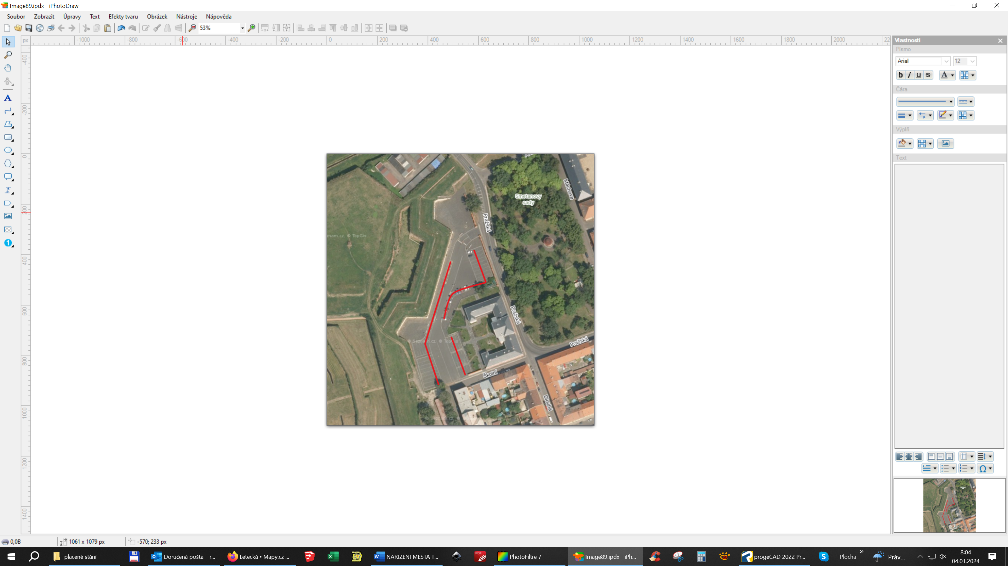

**Stání v části ul. Komenského mezi ul. Pražská a náměstím ČSA**

(k čl. 1 odst. 1 písm. b)

Mincovní parkovací automat

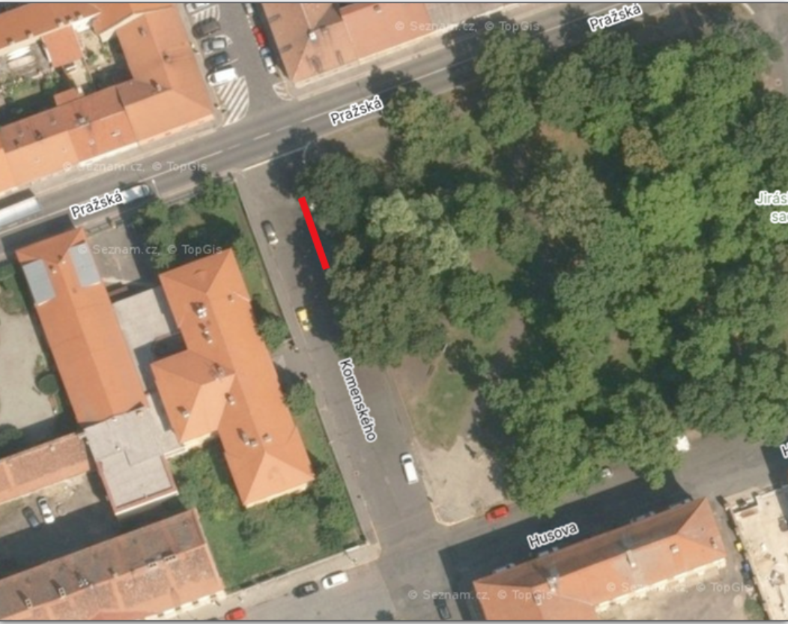

**Stání v části ul. Komenského mezi ul. Pražská a náměstím ČSA**

(k čl. 1 odst. 2)

Abonenti a Rezidenti - úsek A

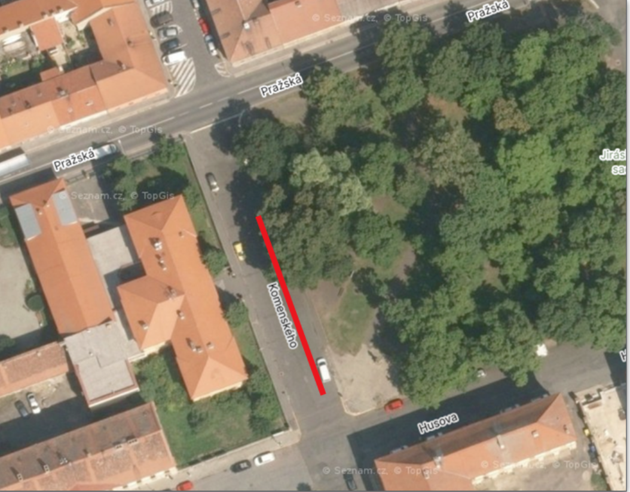

**Vymezení oblasti  
 kde má fyzická osoba trvalý pobyt, nebo vlastní nemovitost a  
 právnická osoba sídlo nebo provozovnu**

(k čl. 1 odst. 2)

Rezidenti a abonenti

